An die Spaten, fertig, los: Bau eines Batterie-Großspeichers in Gödenroth
- Baubeginn Batterie-Großspeicher Gödenroth
- Speicher ist Teil des DESIGNETZ-Einzelprojekts „Energiewabe Rhein-Hunsrück-Kreis“
Gödenroth, 9. April 2018

In Gödenroth fand jetzt der Spatenstich zum Bau eines Batterie-Großspeichers statt. Der Speicher wird im Zuge des Projekts „Energiewabe Rhein-Hunsrück-Kreis“ errichtet. Er ist der größte Batterie-Großspeicher, der im Rahmen des Energiewendeprojekts DESIGNETZ errichtet wird. Die „Energiewabe Rhein-Hunsrück-Kreis“ ist eines von rund 30 DESIGNETZ-Einzelprojekten. Sie verfolgt das Ziel, das Stromnetz durch den flexiblen Einsatz verschiedener Elemente zu entlasten und den lokal erzeugten Strom möglichst auch vor Ort zu verbrauchen. Zur Energiewabe gehören zum Beispiel der Smart Operator in Kisselbach (kurz: SmOp), die Windheizungen Simmern und der Batteriespeicher der Rhein-Hunsrück-Entsorgung. Gerade im Rhein-Hunsrück-Kreis wird durch dezentrale Erzeugungsanlagen aus Wind und Sonne sehr viel erneuerbare Energie in das Netz eingespeist. Durch den Bau und den Einsatz der verschiedenen Einzelprojekte soll erprobt werden, wie die erneuerbare Energie optimal in das Verteilnetz integriert werden kann. So auch in Gödenroth.

Der Speicher in Gödenroth
Hier trafen sich Christian Keimer, Bürgermeister der Verbandsgemeinde Kastellaun, Gerd Emmel, Ortsbürgermeister von Gödenroth, Engelbert Frerichmann, Verantwortlicher der Westnetz für die Realisierung des Batterie-Großspeichers in Gödenroth, Achim Schneider, Netzplaner und Projektleiter bei Westnetz, Frank-Michael Uhle, Klimaschutzmanager des Rhein-Hunsrück-Kreises sowie Joachim Busch, Leiter der Region Rhein-Nahe-Hunsrück bei innogy, zum Spatenstich an der Baustelle des Batterie-Großspeichers in Gödenroth. Der Speicher soll nach Fertigstellung ebenfalls in die Energiewabe integriert werden. Zunächst finden die Tiefbauarbeiten statt, bevor dann die Kabel gezogen und die Ortsnetzstation aufgestellt wird. Für Mitte Mai ist dann die Anlieferung des Batterie-Großspeichers geplant. Der Speicher soll an das Mittelspannungsnetz angeschlossen werden und die erzeugungsbedingten Stromspitzen reduzieren. Dies soll durch eine gezielte Zwischenspeicherung auf ein unkritisches Maß erfolgen. Man spricht hier von Spitzenkappung, da die Stromspitze „gekappt“ wird, bevor sie entsteht. Die Fertigstellung des Projektes ist für Mitte des Jahres geplant.

DESIGNETZ
Im Rahmen des vierjährigen Energiewendeprojektes DESIGNETZ entwickelt innogy gemeinsam mit
46 Partnern von Industrieunternehmen, Stadtwerken sowie Forschung und Entwicklung die Blaupause für ein funktionsfähiges, sicheres und effizientes Energiesystem der Zukunft auf Basis von hohen Anteilen erneuerbarer Energien. Das Projekt betrachtet dabei alle wesentlichen energiewirtschaftlichen Herausforderungen, die es im Rahmen der Energiewende vorzudenken gilt. So übersteigt im Rhein-Hunsrück-Kreis die regenerative Erzeugung oft den lokalen Bedarf. Um den vielen verschiedenen Herausforderungen gerecht zu werden, verknüpft DESIGNETZ viele innovative Einzellösungen zu einem effizienten Gesamtsystem der Zukunft. Dazu zählt auch die Energiewabe Rhein-Hunsrück-Kreis.

Bildunterschrift (v.l.n.r.): Achim Schneider, Netzplaner und Projektleiter bei Westnetz, Frank-Michael Uhle, Klimaschutzmanager des Rhein-Hunsrück-Kreises, Joachim Busch, Leiter der Region Rhein-Nahe-Hunsrück bei innogy, Christian Keimer, Bürgermeister der Verbandsgemeinde Kastellaun, Engelbert Frerichmann, Verantwortlicher der Westnetz für die Realisierung des Batterie-Großspeichers in Gödenroth sowie Gerd Emmel, Ortsbürgermeister von Gödenroth, beim Spatenstich zum Bau des Batterie-Großspeichers.

Bei Rückfragen | Westnetz GmbH  Sabrina Felber  Öffentlichkeitsarbeit  T +49 6781 55-3449  M +49 152 55690374  sabrina.felber@westnetz.de

Über DESIGNETZ
DESIGNETZ wird im Rahmen des BMWi-Förderprogramms SINTEG in den Bundesländern Nordrhein-Westfalen, Saarland und Rheinland-Pfalz durchgeführt. In diesen Regionen wird das deutsche Energiesystem in seiner Vielfalt ideal abgebildet. Das Projekt läuft über vier Jahre in einem Konsortium aus 47 erfahrenen Partnern aus Energiewirtschaft, Industrie, Forschung und Entwicklung. Die innogy SE ist Konsortialführer des Projekts. Das Projektvolumen beträgt 66 Millionen Euro.
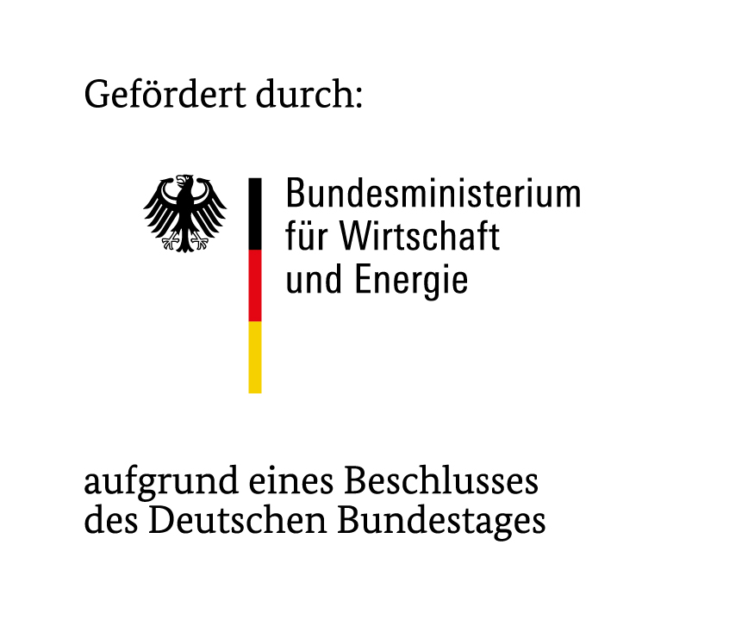
Weitere Informationen zum Projekt unter www.designetz.de
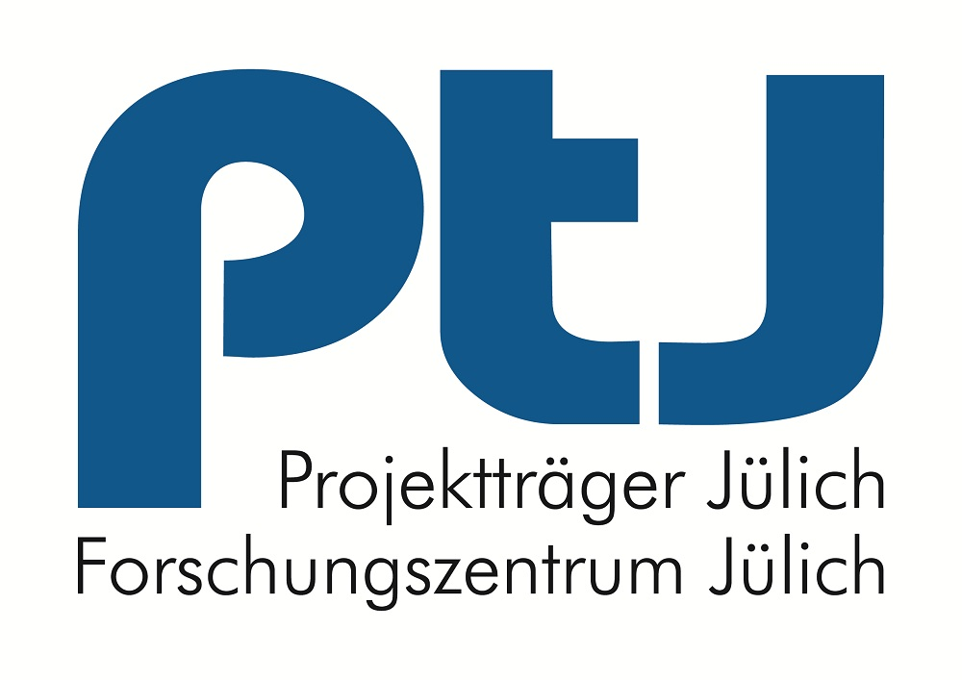

Über die Westnetz GmbH
Die Westnetz mit Sitz in Dortmund ist der Verteilnetzbetreiber für Strom und Gas im Westen Deutschlands. Das Unternehmen ist eine 100-prozentige Tochter der innogy SE. Westnetz betreibt mit 5.100 Mitarbeitern eine Vielzahl von Netzen unterschiedlicher Eigentümer im Westen Deutschlands. Sie ist ein unabhängiger Verteilnetzbetreiber und stellt die Gas- und Stromnetze allen Marktteilnehmern diskriminierungsfrei zur Verfügung. Innerhalb der innogy SE verantwortet Westnetz im regulierten Bereich Planung, Bau, Instandhaltung und Betrieb von 185.000 Kilometern Stromnetz und 28.000 Kilometern Gasnetz. Westnetz unterstützt die Energiewende in Deutschland mit zukunftsorientiertem Aus- und Umbau der Netze sowie zahlreichen Innovationsprojekten.

